# **PROJECT WORK**

Gulliver

Travel Planner

Introduzione

Scopo e Motivazioni

Architettura del Sistema

Materiale utilizzato

Struttura dei dati (capire la differenza?!)

Wireframe, Storyboard con navigazione

Linguaggi e Tecnologie utilizzati

Interfaccia dei componenti software

Esempio uso del sistema

Risultati ottenuti

Conclusioni

Sviluppi futuri

## **Introduzione**

Gulliver è un generatore di itinerari per organizzare i propri viaggi.

Permette di cercare, in base ai propri interessi o alla destinazione scelta, attività sportive e turistiche pertinenti e suddivise per categoria.

Le attività sono selezionabili singolarmente attraverso un menu, partendo dall’elenco generato dal sistema.

In alternativa, è possibile scegliere uno dei diversi itinerari preconfezionati in base ai propri interessi.

Per ciascuna attività è specificata la difficoltà della stessa.

## **Scopo e Motivazioni**

Quando si viaggia è spesso complicato tenere traccia di tutto ciò che si vorrebbe fare; l’euforia della partenza unita alla scarsa conoscenza della destinazione e al poco tempo a disposizione per la pianificazione del viaggio, possono influire sull’esperienza. Altra problematica comune è la ricerca di attività da svolgere, spesso poco pubblicizzate o descritte poco chiaramente.

Co lo sviluppo di “Gulliver” ci si pone i seguenti obiettivi:

* Semplificare la pianificazione degli itinerari di viaggio raggruppando tutte le attività in un unico posto
* Semplificare la ricerca delle suddette attività classificandole per tipologia, luogo e difficoltà
* Permettere una visualizzazione complessiva, su mappa, delle attività per favorire la pianificazione degli spostamenti ed evidenziare eventuali problematiche negli stessi

## **Architettura del sistema**

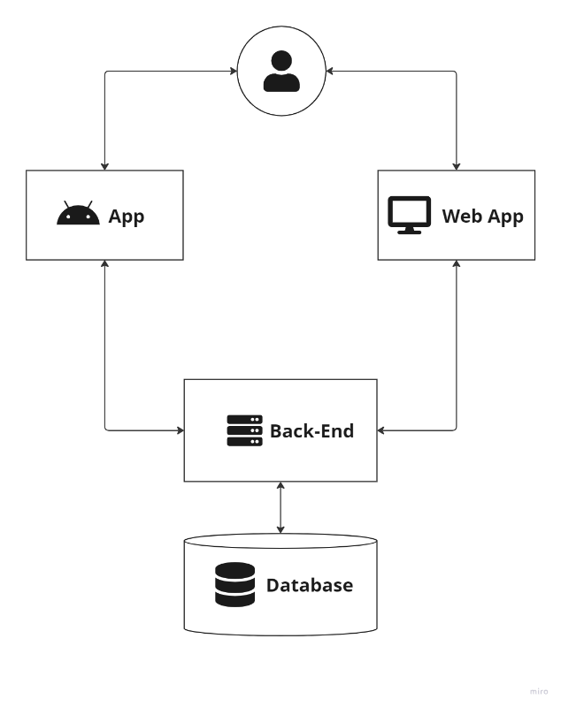

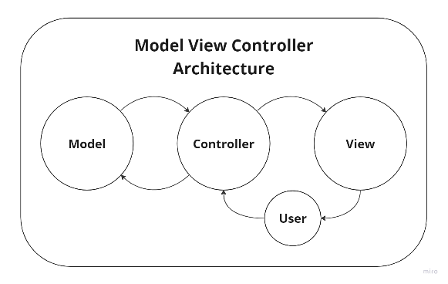

## Struttura dei dati

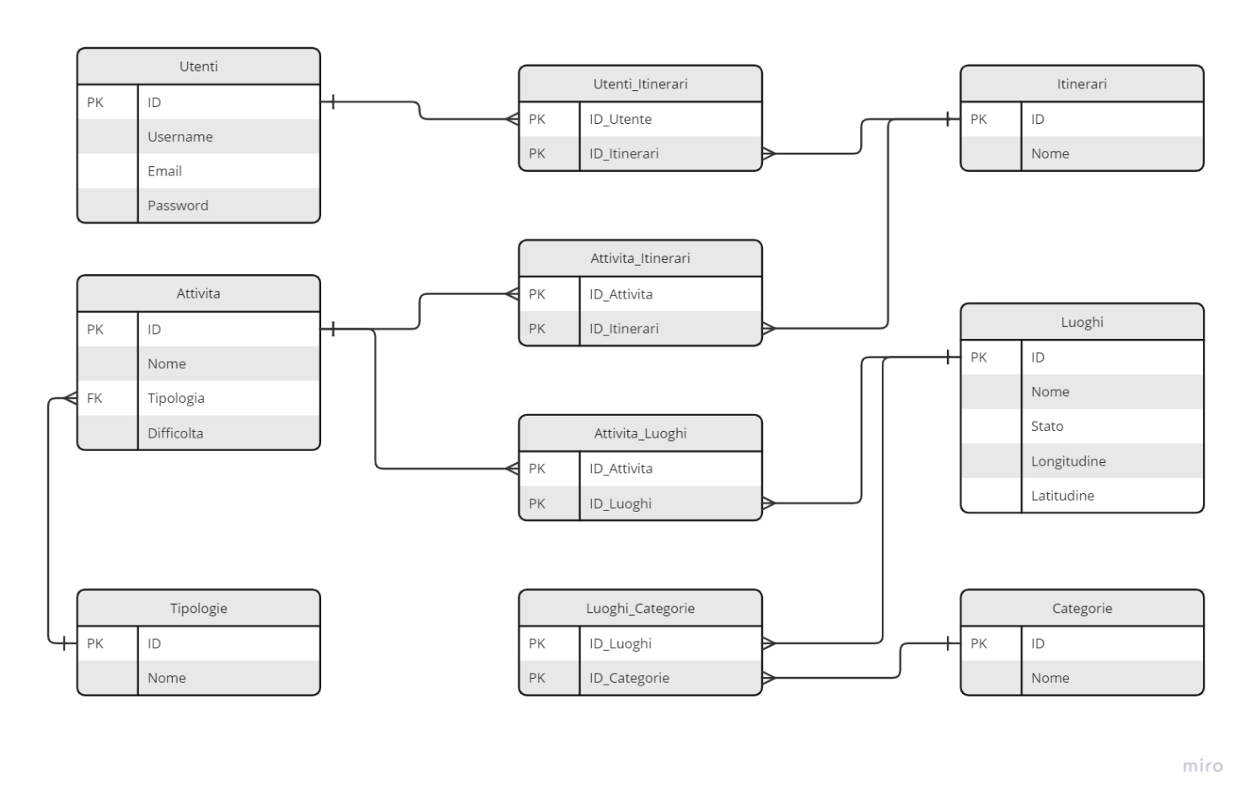

## **Wireframe e Storyboard**

**Homepage**

L'utente può scorrere fra gli itinerari in evidenza e toccarli per visualizzarli.

L'utente può inserire il nome della città di destinazione desiderata e poi cercare delle attività da svolgere in quella località, cliccando sul tasto di ricerca.

L'utente può farsi consigliare degli itinerari in base alla tipologia di attività scelta toccandola nella parte bassa della schermata.

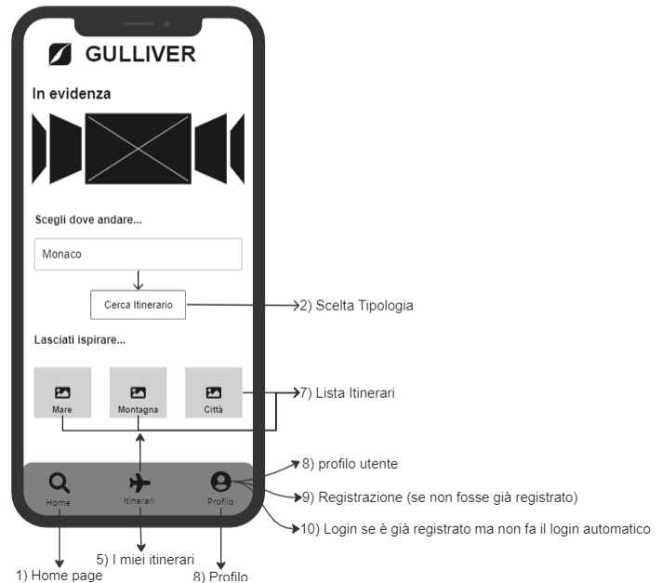

**Scelta Tipologia**

All'utente è richiesto di scegliere che tipologie di attività preferisce svolgere durante il viaggio (es. Campeggio, Sci, Visita a Museo, etc.). Le opzioni visualizzate dipendono dalla destinazione inserita.

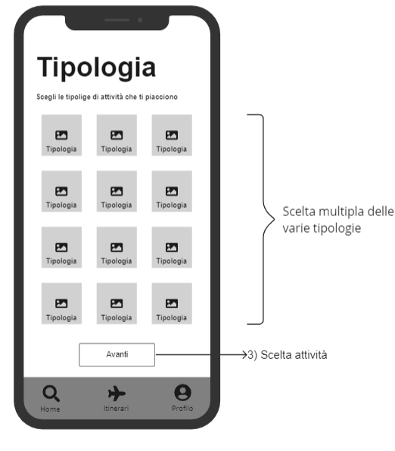

**Scelta Attività**

All'utente è richiesto di scegliere che attività vorrebbe svolgere a partire dalla lista proposta dal sistema e di confermare premendo il pulsante sottostante.

**Conferma Creazione Itinerario**

Viene mostrata una mappa che visualizza la posizione geografica delle varie attività assieme ad un elenco delle stesse.

L'utente può ricontrollare le opzioni scelte, scegliere un nome e confermare la creazione di un nuovo itinerario.

In alternativa si può annullare la creazione e tornare alla Homepage.

**I miei Itinerari**

Viene visualizzata la lista degli itinerari creati dall'utente.

É possibile toccare una delle voci in elenco per visualizzarne i dettagli.

**Descrizione Itinerario**

Viene visualizzata la lista delle attività con info dettagliate sulle specifiche delle stesse, valutazione della difficoltà e indicazioni geografiche sulla mappa.

**Lista Itinerari**

Il sistema propone una lista di itinerari preconfezionati da cui scegliere.

**Profilo**

L'utente può vedere le informazioni personali e iniziare può cambiare i dati del proprio profilo.

**Modifica Profilo**

L'utente può modificare i propri dati personali e confermare la modifica premendo il tasto "salva modifiche".

Premendo il tasto "annulla modifiche" si interrompe la procedura di modifica dei dati.

**Registrazione**

L'utente può inserire i propri dati negli appositi campi e registrarsi al servizio.

**Login**

L'utente può inserire i propri dati negli appositi campi e accedere al proprio account.

